Ректальное исследование коров на стельность

Наиболее распространенный тест на беременность для коров является традиционный ректальный метод исследования, что позволяет определить стельность нетелей и коров только через 2-3 месяца после оплодотворения. Положительных сторон у этого метода очень много, он всегда доступен не требует дополнительных средств и реактивов.

Из минусов метод является достаточно трудоемким, требует соблюдения определенных санитарных правил.

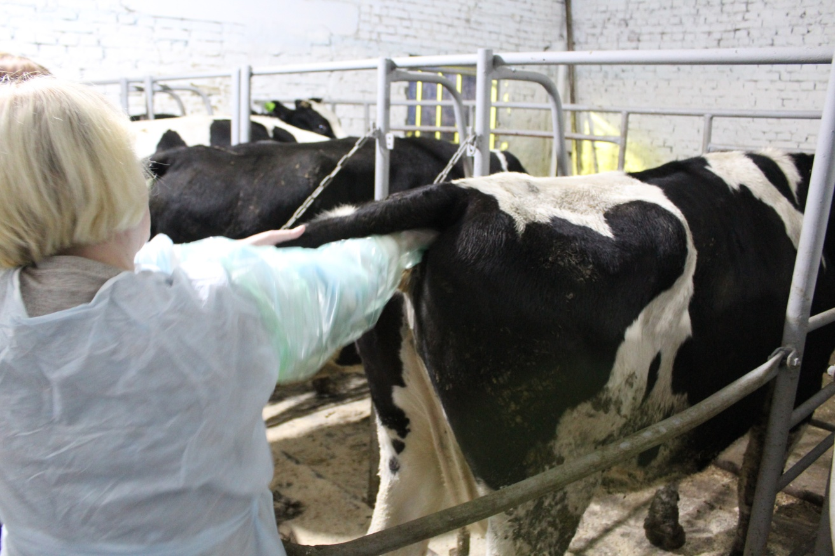

Определение стельности лабораторным методом иммуноферментного анализа молока или крови животного

Среди существующих методов диагностики стельности коров наиболее быстрыми по срокам определения являются гормональные иммунохимические методы, основанные на измерении концентрации прогестерона, эстрон-сульфата, хорионического гонадотропина или других ассоциированных с беременностью белков в молоке или сыворотке крови коров.

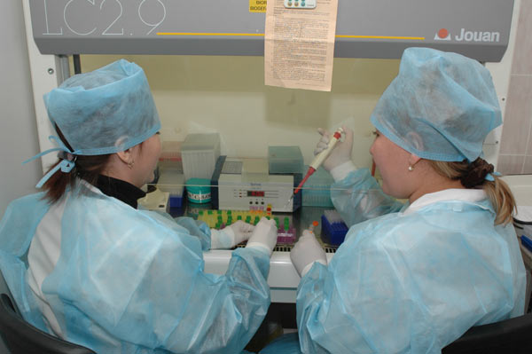

Ректальное исследование коровы на стельность с помощью УЗИ сканера

Современная ультразвуковая диагностическая аппаратура позволяет выявлять у коров и телок ранние стадии беременности и бесплодия, диагностировать многоплодие, вести мониторинг развития зародыша, определять возраст плода и его пол.
Для проведения ультразвукового обследования коров и телок не требуется специальных помещений, защитных экранов. УЗИ могут проводиться где угодно, например непосредственно в коровнике или вне помещений на пастбище.
Для исследования животных применяют переносные (настольные) и портативные ультразвуковые аппараты. Они легко транспортируются, достаточно устойчивы к внешним воздействиям, просты и надежны в эксплуатации, требуют минимального технического ухода.

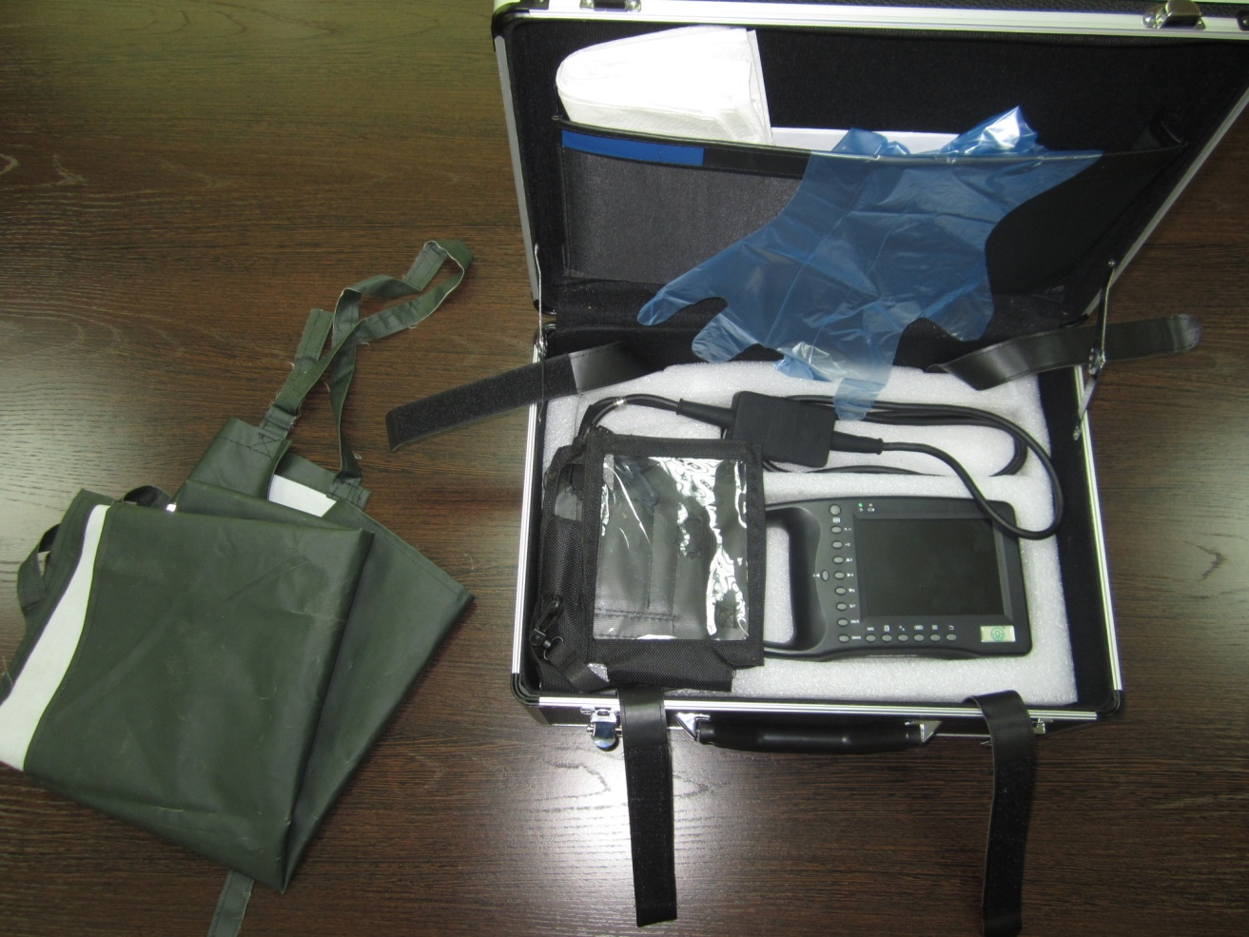

Экспресс методы
Основаны основанные на измерении концентрации прогестерона, хорионического гонадотропина или других ассоциированных с беременностью белков в молоке, моче или сыворотке крови коров, можно узнать, стельная корова или нет, уже на 15-й день после осеменения. Не требуется лаборатория и привлечение высококлассных ветеринарных специалистов.

